Содержание

Изм.

Лист

№ докум.

Подпись

Дата

Лист

2

РКСИ.К22.09.02.03.МДК.03.01.109.00ПЗ

Разраб.

Мишакин И.Н.

Провер.

Манакова О.П.

Реценз.

Н. Контр.

Утверд.

Разработка веб-сайта “Fresh Bear”

Пояснительная записка

Лит.

Листов

35

ПОКС-43

Введение…………………………………………………………………….......3

1. Сбор, анализ и формирование требований к программному продукту….4
   1. Сбор требований…………………………………………………………4
   2. Анализ и формирование требований…………………………………..6
      1. Общие требования…………………………………………………7
      2. Требования к функциональным характеристикам………………7
      3. Требования к надежности…………………………………………7
      4. Требования к квалификации и численности персонала…….......8
2. Проектирование и разработка архитектуры ПП…………………………..9
   1. Построение диаграммы связей…………………………………………9
   2. Разработка UML диаграмм……………………………………………10
   3. Архитектура ПП………………………………………………………..11
   4. Выбор СУБД и разработка базы данных……………………………..11
   5. Прототипирование и дизайн ПП……………………………………...13
3. Разработка программного продукта……………………………………...14
   1. Инструментальные и программные средства разработки…………..14
   2. Календарный план разработки………………………………………..15
4. Тестирование программного продукта…………………………………..16
   1. Выбор метода обеспечения качества………………………………...16
   2. Тестирование программного продукта……………………………....16
5. Разработка документации на программный продукт…………………...18

Заключение…………………………………………………………………...19

Список литературы…………………………………………………………..20

Приложения…………………………………………………………………..21

Введение

Изм.Изм.

ЛистЛист

№ докум.№ докум.

ПодписьПодпись

ДатаДата

ЛистЛист

***3***

***3***

***6***

Целью разработки данного курсового проекта является увеличение продаж и распространение бренда “Fresh Bear” в сети.

В настоящее время большинство покупок совершаются онлайн, что ограничивает брендам возможность продажи своих продуктов, создание веб-сайта может решить эту проблему увеличивая количество продаж. Также нельзя не отметить, что это может увеличить узнаваемость бренда, что благоприятно влияет на компанию, в частности на доверие к ней со стороны клиентов.

# 

# 1 Сбор, анализ и формирование требований к программному продукту

## 1.1 Сбор требований

На этапе сбора требований необходимо составить вопросы для заказчика и сформировать их в таблицу-опросник.

|  |  |
| --- | --- |
| Вопрос | Ответ |
| Название компании | ИП «Поляева Марина Юрьевна» |
| Сфера деятельности | Доставка продуктов |
| Контактное лицо | Поляева Марина Юрьевна |
| Контактный телефон | +79281257479 |
| Контактный e-mail | polmary@mail.ru |

Таблица 1 – Общая информация о заказчике

Изм.Изм.

ЛистЛист

№ докум.№ докум.

ПодписьПодпись

ДатаДата

ЛистЛист

***4***

***3***

***6***

РКСИ.К22.09.02.03.МДК.03.01.109.00ПЗ

РКСИ.К22.09.02.03.МДК.03.01.109.00ПЗ

|  |  |
| --- | --- |
| Вопрос | Ответ |
| Есть ли у компании действующий сайт? | Нет |
| Какими возможностями будут обладать посетители сайта? | Просмотра-заказа товара  Возможность ознакомиться в компанией |
| Планируется ли развитие проекта в будущем? | Да |
| Есть ли системные требования к оборудованию? | Нет |
| Какими методами будет продвигаться сайт? | Онлайн реклама |
| Требуется ли размещение документов на сайте? | нет |
| Страницы сайта разбиты на блоки? | да |
| Нужно ли хранить персональные данные | нет |

Таблица 1 – Общая информация о заказчике

|  |  |
| --- | --- |
| Вопрос | Ответ |
| Есть ли у компании действующий сайт? | нет |
| Какими возможностями будут обладать посетители сайта? | Просмотра-заказа товара  Возможность ознакомиться в компанией |
| Планируется ли развитие проекта в будущем? | Да |
| Есть ли системные требования к оборудованию? | Нет |
| Будет ли защищаться информация на сайте лицензионным соглашением? | Нет |
| Какими методами будет продвигаться сайт? | Онлайн реклама |
| Требуется ли размещение документов на сайте? | Нет |
| Страницы сайта разбиты на блоки? | Да |
| Нужно ли хранить персональные данные  пользователей? | Нет |
| Необходима ли в дальнейшем поддержка сайта (внесение обновлений)? | Да |
| Есть ли фирменный логотип компании? | Нет |
| Имеется ли в наличии текстовая информация, которая должна отображаться на сайте? | Да |
| Какая должна быть цветовая гамма? | Зеленые, оранжевые, белые оттенки |
| Какая продукция будет предоставляться на сайте? | Продукты питания |

Таблица 2 – Интервью с заказчиком

Изм.

Лист

№ докум.

Подпись

Дата

Лист

***5***

***26***

РКСИ.К22.09.02.03.МДК.03.01.109.00ПЗ

Описание идеи

Изм.

Лист

№ докум.

Подпись

Дата

Лист

***6***

РКСИ.К22.09.02.03.МДК.03.01.109.00ПЗ

Веб-сайт бренда по доставке еды “Fresh Bear”, интернет ресурс с помощью которого бренд сможет увеличить онлайн продажи своих товаров, а так же распространять бренд в интернете.

Какую проблему решает

Данный метод увеличения продаж может значительно снизить потребность компании в рекламе, а так же решить проблему малого количества продаж в розницу, что может так же увеличить доходы компании.

Потенциальная аудитория

Потенциальная аудитория веб-сайта неограниченна половыми или возрастными рамками, им могут пользоваться любые люди в чьих интересах доставки еды себе или кому либо еще.

Конкуренты

Конкурентов на рынке у этой компании довольно много, но разработанный веб-сайт позволит активно конкурировать с другими организациями.

Время и затраты

На разработку программного продукта может понадобиться около трех недель, а затраты не будут превышать средней ценны за разработку программного продукта.

## Анализ и формирование требований

1.2 Анализ требований

### 1.2.1 Общие требования

Сайт должен выглядеть лаконично и иметь приятный и понятный пользователю интерфейс. Приложение должно быть реализовано через базу данных, которая должна содержать в себе информацию о товаре.

Изм.

Лист

№ докум.

Подпись

Дата

Лист

***7***

РКСИ.К22.09.02.03.МДК.03.01.109.00ПЗ

### 1.2.2 Требования к функциональным характеристикам

Веб-сайт “Fresh Bear” должно обеспечивать возможность выполнения перечисленных ниже функций:

* Просмотр каталога товаров;
* Возможность покупки товаров;
* Возможность связи с менеджером;

В программе необходимо предусмотреть наличие пользовательского

соглашения и формы обратной связи.

### 1.2.3 Требования к надежности

#### Требования к обеспечению надежного функционирования программы

Разрабатываемый программный продукт должно иметь:

* Защищенную базу данных;
* Ограничение несанкционированного доступа к данным;
* Возможность резервного копирования информационной базы;

### 1.2.4 Требования к квалификации и численности персонала

Минимальное количество персонала, требуемого для работы программы, должно составлять не менее 1й штатной единицы — Администратор.

Системный администратор должен иметь профильное образование. В перечень задач, выполняемых администратором, должны входить:

* Поддержка БД;
* Добавление новых товаров;
* Создание резервных копий базы данных.

# Документ об образе и границах проекта представлен в приложении Г

Изм.

Лист

№ докум.

Подпись

Дата

Лист

***8***

РКСИ.К22.09.02.03.МДК.03.01.109.00ПЗ

# 2. Проектирование и разработка архитектуры программного продукта

## 2.1 Построение диаграммы связей

Изм.

Лист

№ докум.

Подпись

Дата

Лист

***9***

РКСИ.К22.09.02.03.МДК.03.01.109.00ПЗ

РКСИ.К22.09.02.03.МДК.03.01.109.00ПЗ

РКСИ.К22.09.02.03.МДК.03.01.109.00ПЗ

Диаграмма связей программного продукта представляет собой графическую схему взаимодействия объектов (модулей, страниц и т. д.) проектируемого программного продукта. Схема взаимодействия программных модулей показывает структуру программы, её составные части (модули), отражает связь между ними и показывает, какое место в этой связи занимает база данных. Схема отражает не только подчиненность модулей, но и порядок их вызова или функционирования программы. Схема дополняется расшифровкой функций, выполняемых модулями.

Графическое изображение схемы взаимодействия модулей веб-сайта «Fresh Bear» представлено на рисунке 1.

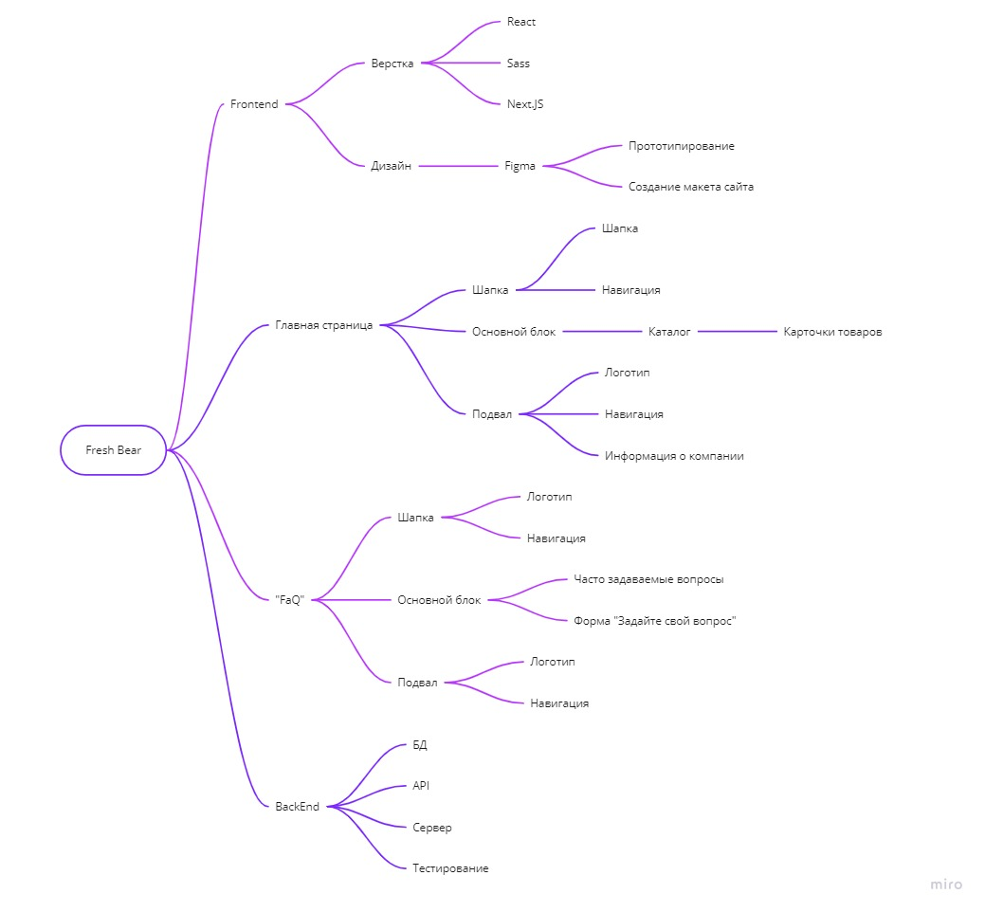

Рисунок 1 ‑ Схема взаимодействия модулей проектируемого ПП

2.2 Разработка UML диаграмм

Диаграмма деятельности представлена на рисунке 2.

Изм.

Лист

№ докум.

Подпись

Дата

Лист

***10***

РКСИ.К22.09.02.03.МДК.03.01.109.00ПЗ

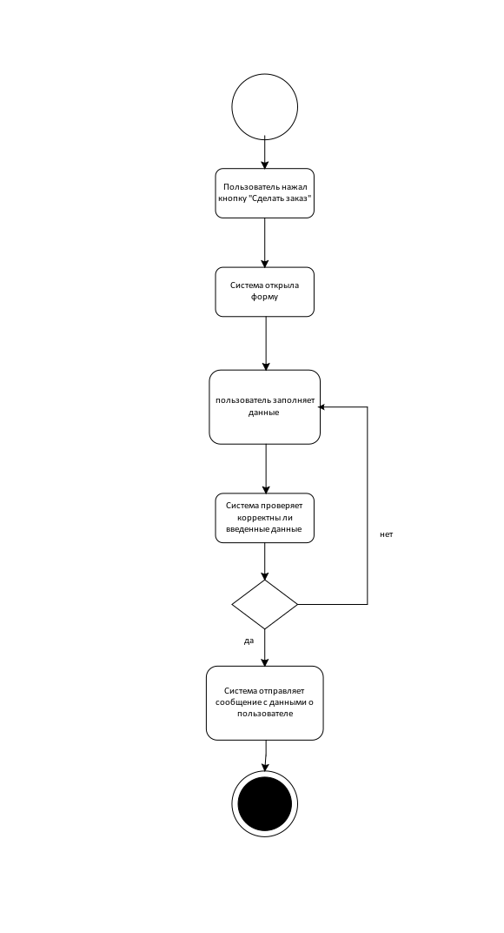

Рисунок 2 ‑ Диаграмма деятельности ПП

## 2.3 Архитектура программного продукта

Изм.

Лист

№ докум.

Подпись

Дата

Лист

***11***

РКСИ.К22.09.02.03.МДК.03.01.109.00ПЗ

При проектировании веб-приложения «Fresh Bear» необходимо рассмотреть и создать архитектуру программного продукта. Это необходимо для описания структуры программной системы, компоненты и их свойства и отношения

Изм.

Лист

№ докум.

Подпись

Дата

Лист

***12***

РКСИ.К22.09.02.03.МДК.03.01.109.00ПЗ

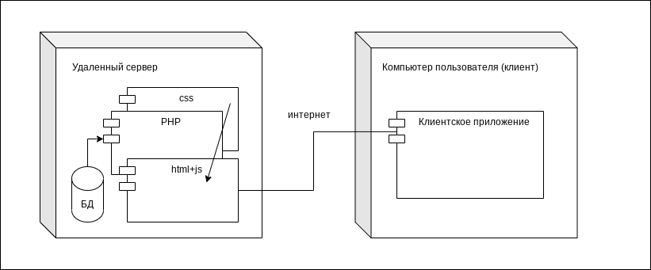

Рисунок 3 – Архитектура ПП

## 2.4 Выбор СУБД и разработка базы данных

***8***

Выбор системы управления баз данных (СУБД) представляет собой сложную многопараметрическую задачу и является одним из важных этапов при разработке программного продукта. Выбранный программный продукт должен удовлетворять как текущим, так и будущим потребностям предприятия, при этом следует учитывать финансовые затраты на приобретение необходимого оборудования, самой системы, разработку необходимого программного обеспечения на ее основе, а также обучение персонала. Кроме того, необходимо убедиться, что новая СУБД способна принести предприятию реальные выгоды.

MySQL очень быстрый, многопоточный, многопользовательский и поддерживающий SQL сервер баз данных.

Клиентская программа MySQL представляет собой утилиту командной строки. Эта программа подключается к серверу по сети. Команды, выполняемые сервером, обычно связаны с чтением и записью данных на жестком диске.

Изм.

Лист

№ докум.

Подпись

Дата

Лист

***13***

РКСИ.К22.09.02.03.МДК.03.01.109.00ПЗ

Клиентские программы могут работать не только в режиме командной строки. Есть и графические клиенты, например MySQL GUI, PhpMyAdmin и др. Но они – тема отдельного курса.

MySQL взаимодействует с базой данных на языке, называемом SQL (Structured Query Language — язык структурированных запросов).

SQL предназначен для манипуляции данными, которые хранятся в Системах управления реляционными базами данных (RDBMS). SQL имеет команды, с помощью которых данные можно извлекать, сортировать, обновлять, удалять и добавлять. Стандарты языка SQL определяет ANSI (American National Standards Institute). В настоящее время действует стандарт, принятый в 2003 году (SQL-3).

SQL можно использовать с такими RDBMS как MySQL, mSQL, PostgreSQL, Oracle, Microsoft SQL Server, Access, Sybase, Ingres. Эти системы RDBMS поддерживают все важные и общепринятые операторы SQL, однако каждая из них имеет множество своих собственных патентованных операторов и расширений.

SQL является общим языком запросов для нескольких баз данных различных типов. Данный курс рассматривает систему MySQL, которая является RDBMS c открытым исходным кодом, доступной для загрузки на сайте MySQL.com.

Для разработки баз данных я выбрала СУБД MySQL PhpMyAdmin. Данная СУБД является понятной, простой и удобной, а так же доступной. Структура спроектированной базы данных для веб-сайта «Fresh Bear».

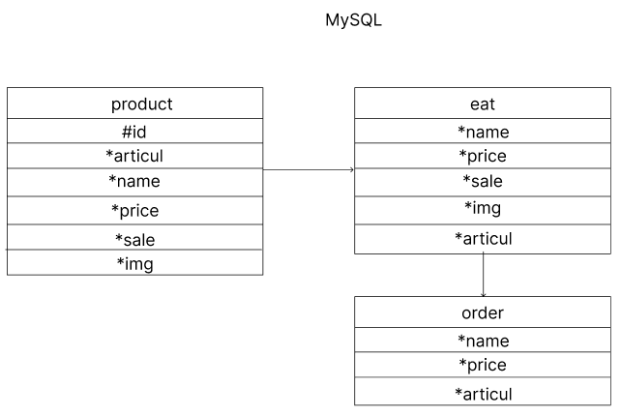

Рисунок 4 – Структура БД

Изм.

Лист

№ докум.

Подпись

Дата

Лист

***14***

РКСИ.К22.09.02.03.МДК.03.01.109.00ПЗ

## 

## 2.5 Прототипирование и дизайн программного продукта

Прототип сайта — это макет, черновик или схема. Он помогает схематически визуализировать основные элементы и функции будущего проекта. Вы наглядно изображаете структуру, элементы интерфейса, расположение иллюстраций и кнопок, меню и иконок.

На рисунке 5 представлена первая страница веб-сайта «Fresh Bear». Данная страница представляется пользователю при открытии сайта.

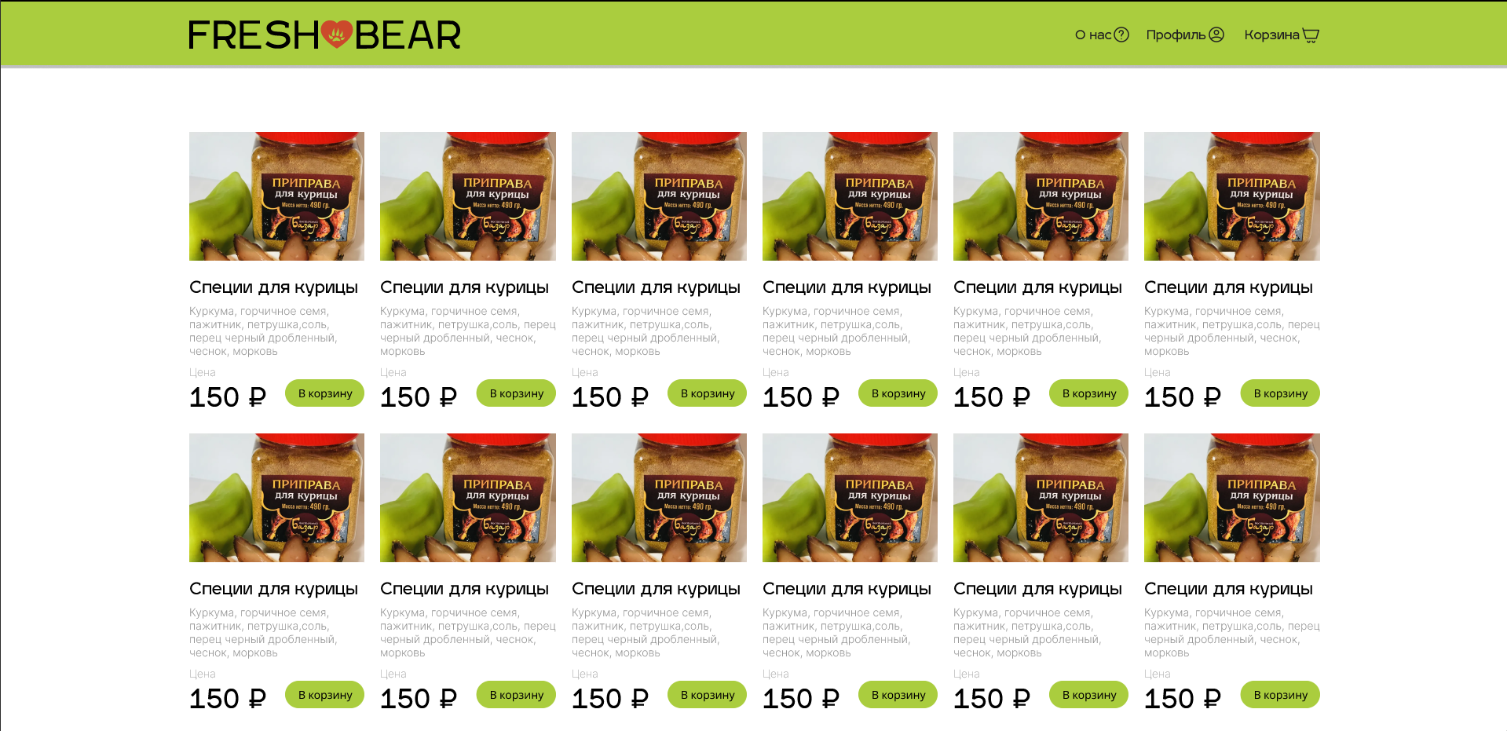

Рисунок 5 – Главная страница сайта



Рисунок 7 – Подвал сайта

Изм.

Лист

№ докум.

Подпись

Дата

Лист

***15***

РКСИ.К22.09.02.03.МДК.03.01.109.00ПЗ

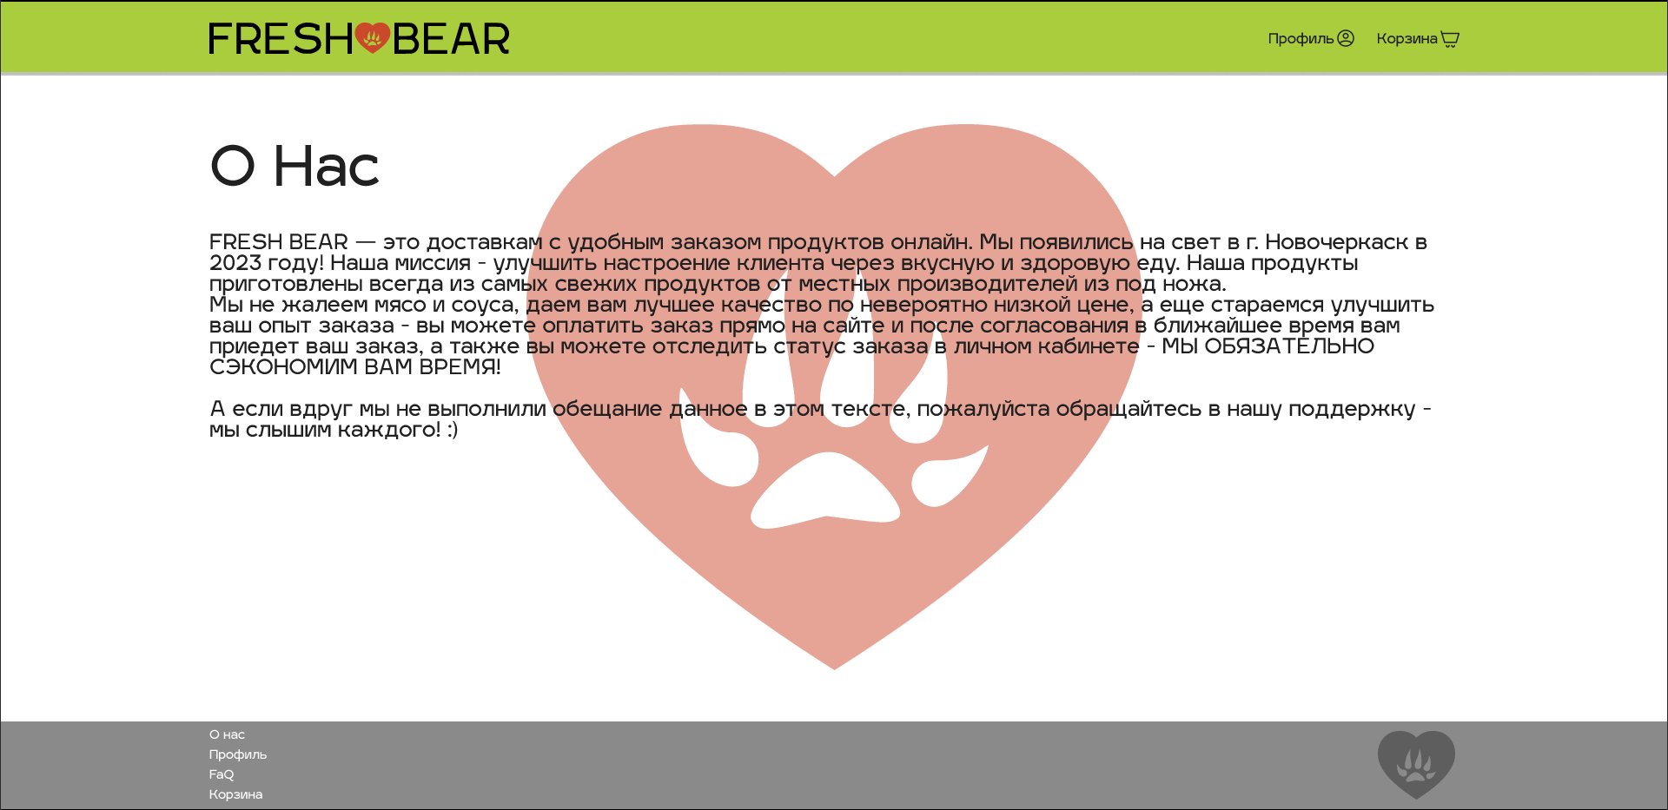

Рисунок 8 – Страница “О нас”

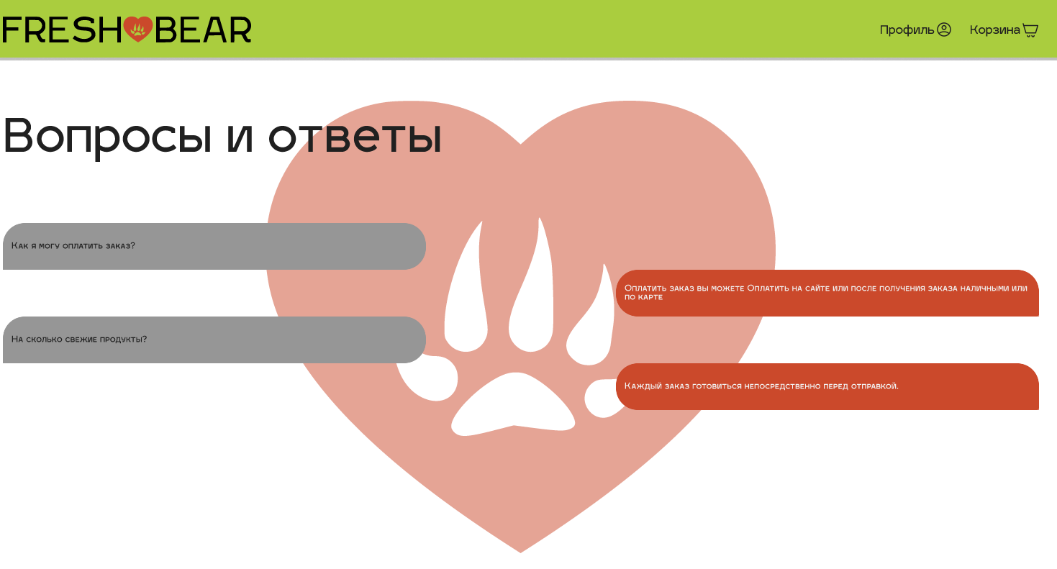

Рисунок 9 – Страница “FAQ”

Изм.

Лист

№ докум.

Подпись

Дата

Лист

***16***

РКСИ.К22.09.02.03.МДК.03.01.109.00ПЗ

3 Разработка программного продукта

## 3.1 Инструментальные и программные средства разработки

Создание web-приложений, их поддержка и развитие осуществляется с помощью специализированного ПО

Программно-инструментальные средства - это программные продукты, предназначенные для разработки программного обеспечения. К ним относят системы программирования, которые включают систему команд процессора и периферийных устройств, трансляторы с различных языков программирования.

Для разработки проекта были использованы следующие программные средства разработки:

Open Server — это портативный локальный WAMP/WNMP сервер, имеющий многофункциональную управляющую программу и большой выбор подключаемых компонентов. Представленный пакет программ не является очередной любительской сборкой собранной «на коленке», это первый полноценный профессиональный инструмент, созданный специально для веб-разработчиков с учётом их рекомендаций и пожеланий.

GitHub - сервис онлайн-хостинга репозиториев, обладающий всеми функциями распределённого контроля версий и функциональностью управления исходным кодом — всё, что поддерживает Git и даже больше. Также GitHub может похвастаться контролем доступа, багтрекингом, управлением задачами и вики для каждого проекта.

Графический редактор Figma - Онлайн-сервис для разработки интерфейсов и прототипирования с возможностью организации совместной работы в режиме реального времени.

WebStorm – это один из наиболее популярных редакторов кода, разработанный корпорацией Microsoft. Он распространяется в бесплатном доступе и поддерживается всеми актуальными операционными системами: Windows, Linux и macOS. VS Code представляет собой обычный текстовый редактор с возможностью подключения различных плагинов, что дает возможность работать со всевозможными языками программирования для разработки любого IT-продукта.

Изм.

Лист

№ докум.

Подпись

Дата

Лист

***17***

РКСИ.К22.09.02.03.МДК.03.01.109.00ПЗ

## 3.2 Календарный план разработки

План разработки удобно представлять с помощью диаграммы Ганта.

Диаграмма Ганта — это визуальный способ отображения запланированных задач. Горизонтальные графики широко используются для планирования проектов любых размеров в разных отраслях и сферах. Это удобный способ показать, какая работа планируется к выполнению в определенный день и время.

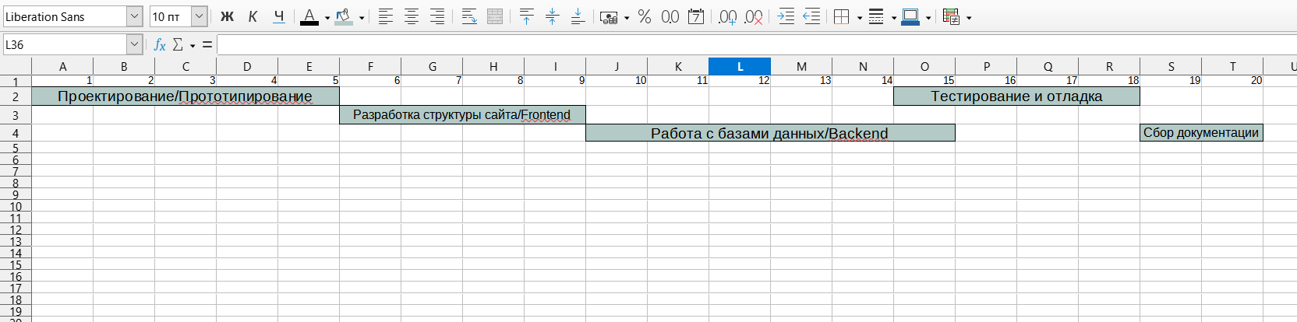

Рисунок 11 – Календарный план работы

Изм.

Лист

№ докум.

Подпись

Дата

Лист

***18***

РКСИ.К22.09.02.03.МДК.03.01.109.00ПЗ

## Тестирование программного продукта

## 4.1 Выбор метода обеспечения качества

Тестирование программного обеспечения ‑ это оценка разрабатываемого программного обеспечения/продукта, чтобы проверить его возможности, способности и соответствие ожидаемым результатам. Существуют различные типы методов, используемые в области тестирования и обеспечения качества.

Тестирование – процесс исследования и контроль качества, который состоит из планирования, проектирования, собственно проверки и анализа ее результатов.

* 1. Тестирование программного продукта

Для проведения тестирования программного продукта был составлен план проведения тестирования.

|  |  |  |
| --- | --- | --- |
| Тест кейс,№ | Название | Описание |
| 1 | Тест отправки сообщений с формы | Тест корректности работы формы отправки сообщения на почту компании. |
| 2 | Тест формы отправки вопроса на почту | Тест корректности работы формы отправки вопроса на почту компании. |

Тест-кейсы для проведения тестирования.

Изм.

Лист

№ докум.

Подпись

Дата

Лист

***19***

РКСИ.К22.09.02.03.МДК.03.01.109.00ПЗ

|  |  |
| --- | --- |
| Идентификатор | 1 |
| Название | Тест отправки сообщений с формы |
| Приоритет | Высокий |
| Описание | Тестируется отправка сообщения через телеграмм бота в чат менеджера. |
| Предусловие | Предусловие отсутствует |
| Шаги тестирования | 1. Перейти на главную страницу. 2. Спуститься до формы. 3. Ввести данные формы. 4. Нажать кнопку “Отправить” |
| Ожидаемый результат | При корректном вводе данных: Сообщение отправится в чат менеджера.  При некорректном вводе данных: появится сообщение об ошибке. |
| Постусловие | Постусловие отсутствует |
| Фактический результат | При корректном вводе данных: Откроется главная страница.  При некорректном вводе данных: появится сообщение об ошибке. |
| Статус | Пройден |

|  |  |
| --- | --- |
| Идентификатор | 2 |
| Название | Тест отправки вопроса с формы |
| Приоритет | Высокий |
| Описание | Тестируется отправка вопроса через телеграмм бота в чат менеджера. |
| Предусловие | Предусловие отсутствует |
| Шаги тестирования | 1. Перейти на страницу FAQ. 2. Спуститься до формы. 3. Ввести данные формы. 4. Нажать кнопку “Отправить” |
| Ожидаемый результат | При корректном вводе данных: Вопрос отправится в чат менеджера.  При некорректном вводе данных: появится сообщение об ошибке. |
| Постусловие | Постусловие отсутствует |
| Фактический результат | При корректном вводе данных: Откроется страница FAQ.  При некорректном вводе данных: появится сообщение об ошибке. |
| Статус | Пройден |

Изм.

Лист

№ докум.

Подпись

Дата

Лист

***20***

РКСИ.К22.09.02.03.МДК.03.01.109.00ПЗ

В процессе тестирования не выявлено ошибок.

# 5 Разработка документации на программный продукт

К видам документации, разрабатываемой на разных этапах жизненного цикла программного продукта, относятся:

1. Технические требования;
2. Технические спецификации;
3. Сведения о выпуске;
4. Руководства (например, по установке ПП, пользователя, администратора, программиста, по технической поддержке и т.д.);
5. Описание проекта;
6. Планы;
7. Задания исполнителям (задание, распределённое между конкретными людьми или группами, участвующими в реализации проекта);
8. Отчёты о ходе работ ‑ создаются менеджерами для контролирующих органов;

По своему назначению и ориентации на определенные задачи и группы пользователей, документацию ПП можно разбить на две группы:

1. Программные документы (технологические документы управления разработкой ПП) ‑ документы, которые предназначены, прежде всего, для самих разработчиков и их начальства;
2. Эксплуатационные программные документы (документы, входящие в состав программных систем) ‑ документы, предназначенные для конечных пользователей или же обслуживающего персонала, позволяющие им осваивать и квалифицированно применять эти системы для решения конкретных функциональных задач.

Изм.

Лист

№ докум.

Подпись

Дата

Лист

***21***

РКСИ.К22.09.02.03.МДК.03.01.109.00ПЗ

В процессе создания веб-сайта «Fresh Bear» был разработан эксплуатационный программный документ «Руководство пользователя программным продуктом», представленный в приложении Г.

Заключение

Изм.

Лист

№ докум.

Подпись

Дата

Лист

***22***

РКСИ.К22.09.02.03.МДК.03.01.109.00ПЗ

В процессе выполнения данной курсовой работы мы познакомились с технологиями разработки ПО и получили навыки работы с различными инструментами, такие как: Miro, а так же с диаграммой Ганта.

Нами было разработано веб-приложение “Fresh Bear”. Приложение было разработано в установленные сроки и соответствует потребностям пользователя.

В дальнейшем планируется добавить в приложение больше функционала, например: Корзина покупок, а так же подключение способов оплаты и доставки.

# Список литературы

1. Справочник MySQL по максимуму. Бэрон Шварц, Вадим Ткаченко, Петр Зайцев. 2018г. Всего страниц: 864
2. Самоучитель PHP 7. Игорь Симдянов, Максим Кузнецов БХВ-Петербург, 2018 - Всего страниц: 448

Изм.

Лист

№ докум.

Подпись

Дата

Лист

***23***

РКСИ.К22.09.02.03.МДК.03.01.109.00ПЗ

1. Справочник Создаем динамические веб-сайты с помощью PHP, MySQL, JavaScript, CSS и HTML5. Робин Никсон 2016г. Всего страниц: 768
2. Современный PHP. Джош Локхарт 2016г. Всего страниц: 306
3. Справочник PHP. Мэтт Зандстра 2015г. Всего страниц: 576
4. HTML & XHTML. Подробное руководство — Ч. Муссиано, Б Кеннеди 2008г. Всего страниц: 752
5. HTML 5 — Б. Лоусон, Р. Шарп 2012г. Всего страниц: 304
6. Интернет ресурс html5book.ru - <https://html5book.ru/osnovy-html>
7. Интернет ресурс php.ru - <https://php.ru>
8. Интернет ресурс php-myadmin.ru - <https://php-myadmin.ru/doc>
9. Интернет ресурс metanit.com - https://metanit.com

# Приложение А

Структура таблиц базы данных «Fresh Bear» в среде phpmyadmin с указанием типов данных, а также первичных и внешних ключей (связей) представлена на рисунках А.1-А.3.

Изм.

Лист

№ докум.

Подпись

Дата

Лист

***24***

РКСИ.К22.09.02.03.МДК.03.01.109.00ПЗ

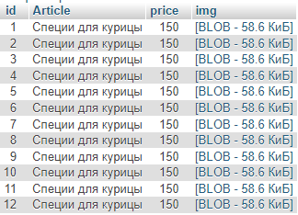

Рисунок А.1 – Структура таблицы «obuv»

# Приложение Б

Изм.

Лист

№ докум.

Подпись

Дата

Лист

***25***

РКСИ.К22.09.02.03.МДК.03.01.109.00ПЗ

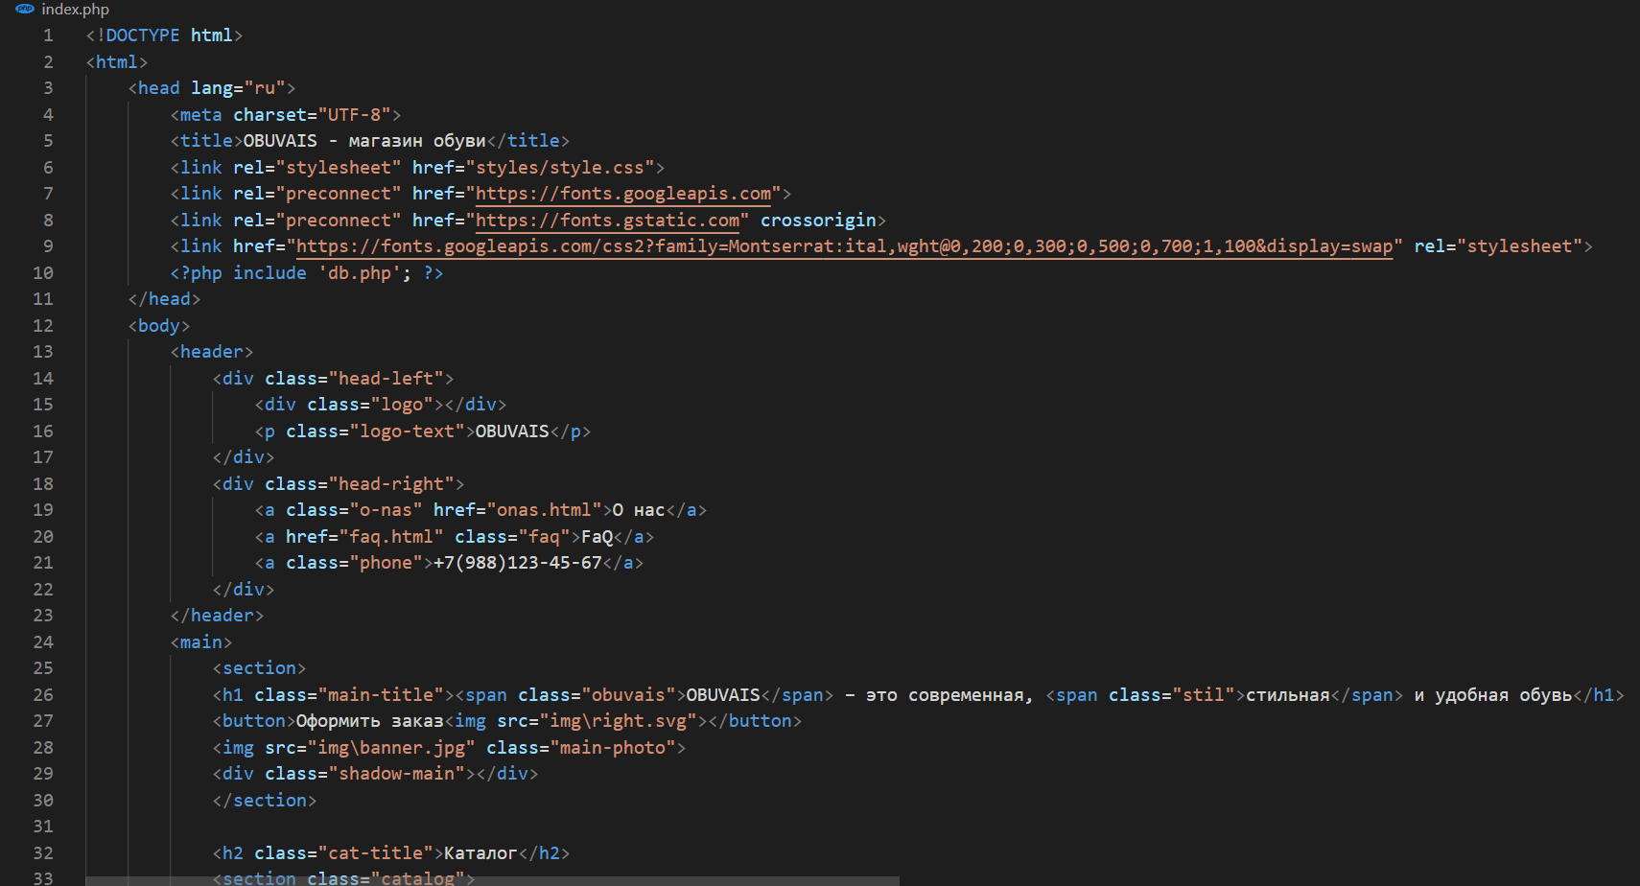

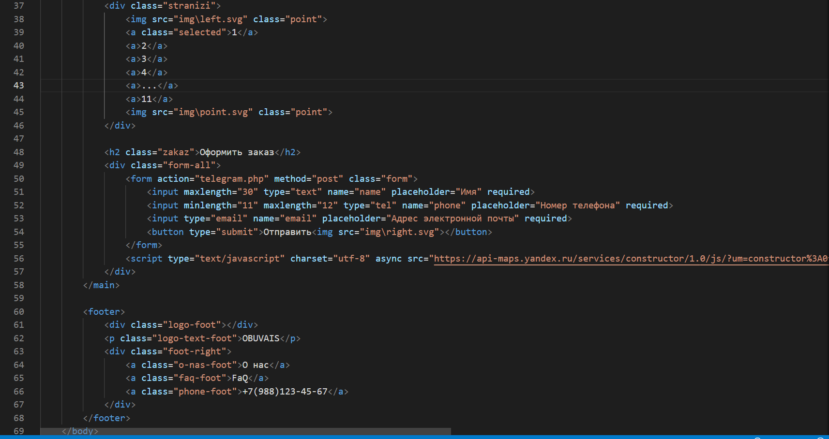

Рисунок Б.1 - Программный код Главной страницы веб-приложения

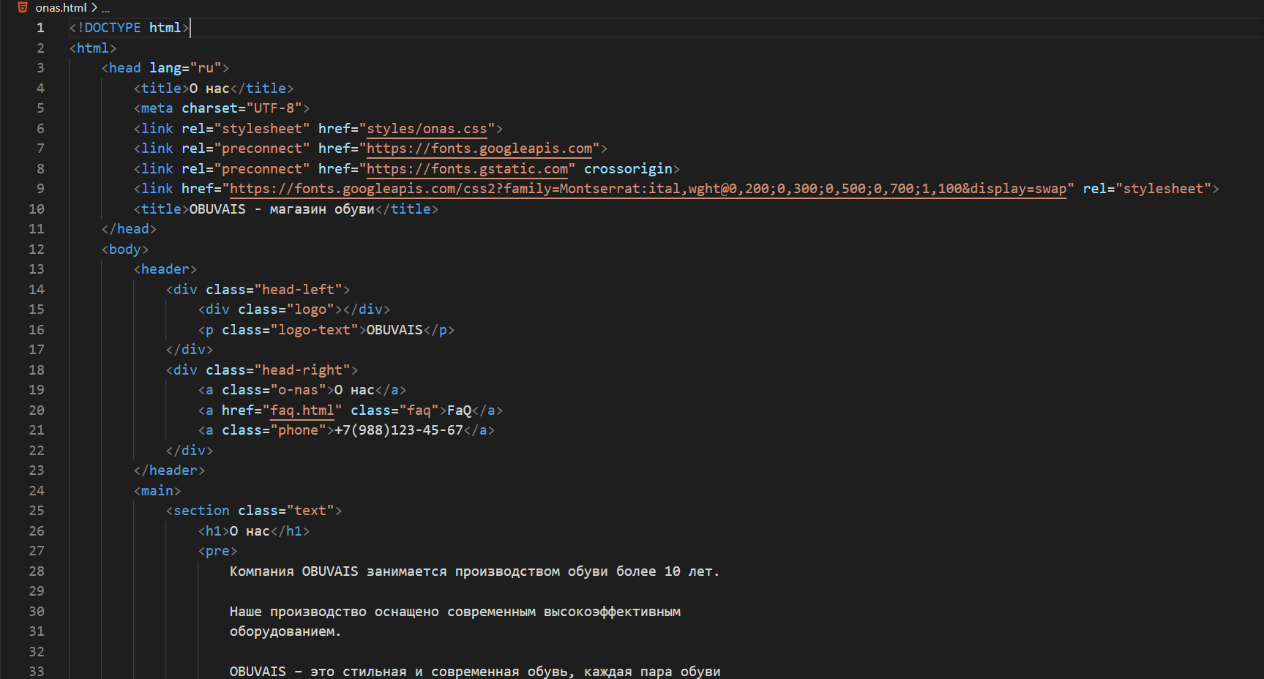

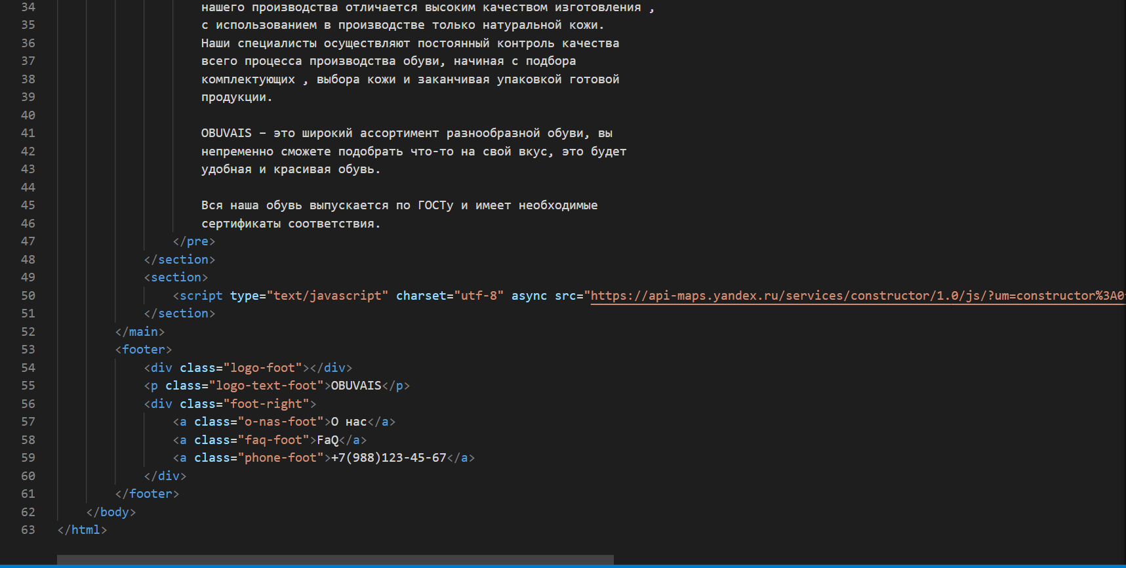

Рисунок Б.2 - Программный код страницы “О нас”

Изм.

Лист

№ докум.

Подпись

Дата

Лист

***26***

РКСИ.К22.09.02.03.МДК.03.01.109.00ПЗ

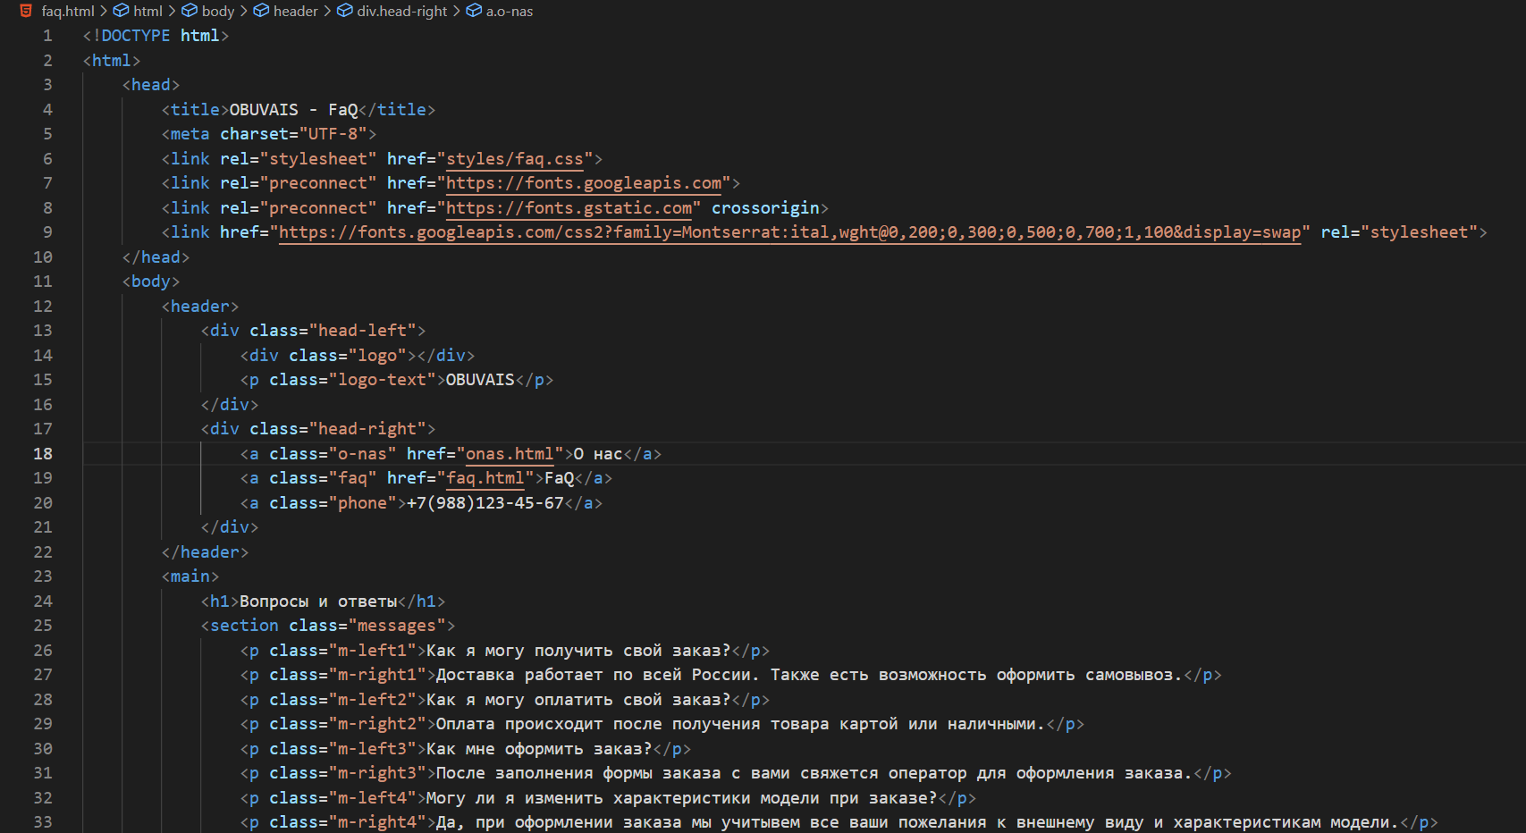

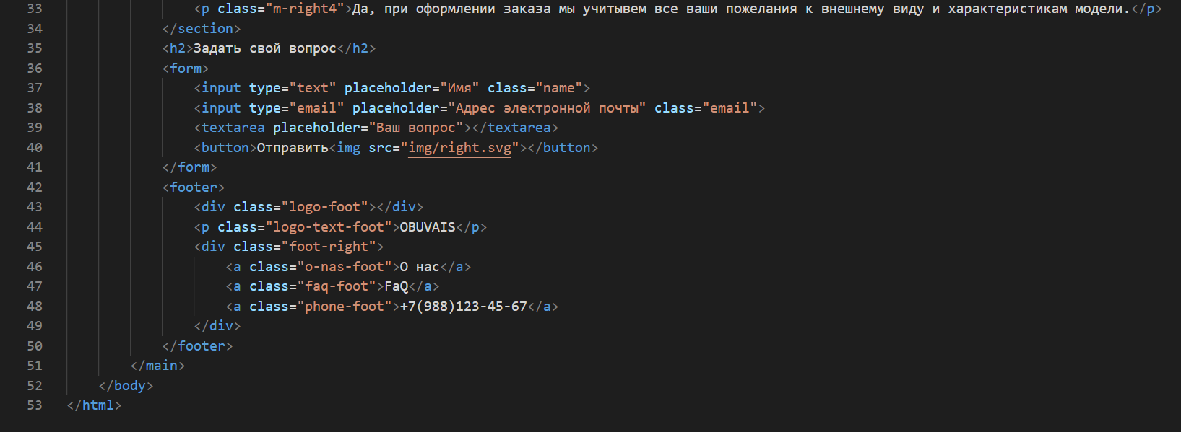

Рисунок Б.3 - Программный код страницы “FAQ”

Изм.

Лист

№ докум.

Подпись

Дата

Лист

***27***

РКСИ.К22.09.02.03.МДК.03.01.109.00ПЗ

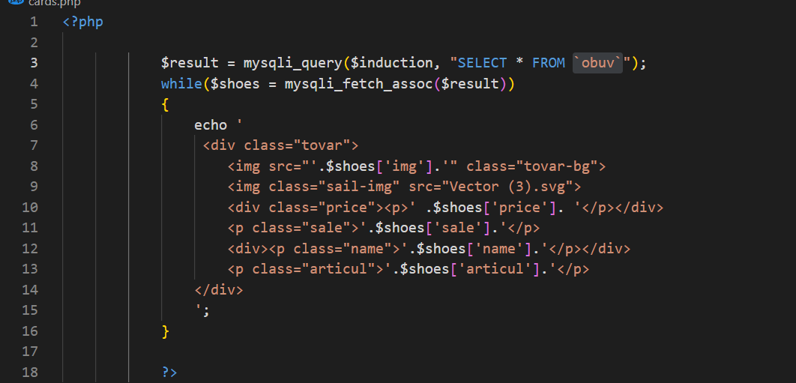

Рисунок Б.4 - Программный код выгрузки инф. о товарах из БД

Изм.

Лист

№ докум.

Подпись

Дата

Лист

***28***

РКСИ.К22.09.02.03.МДК.03.01.109.00ПЗ

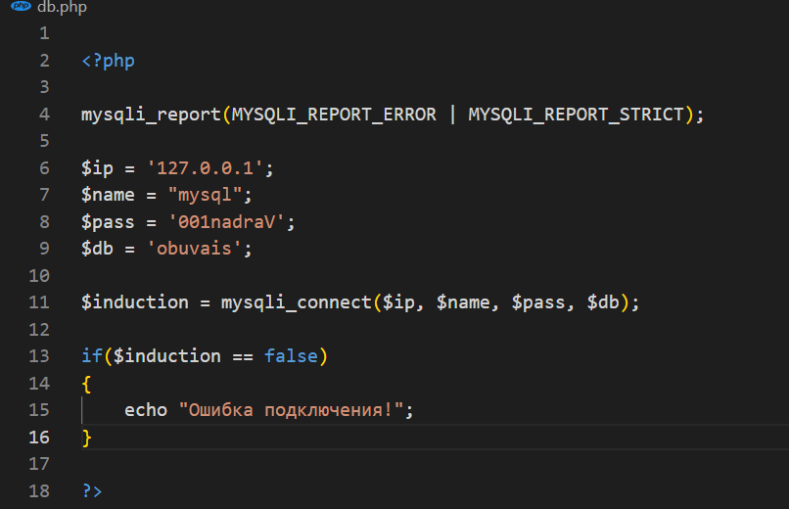

Рисунок Б.5 - Программный код подключения БД

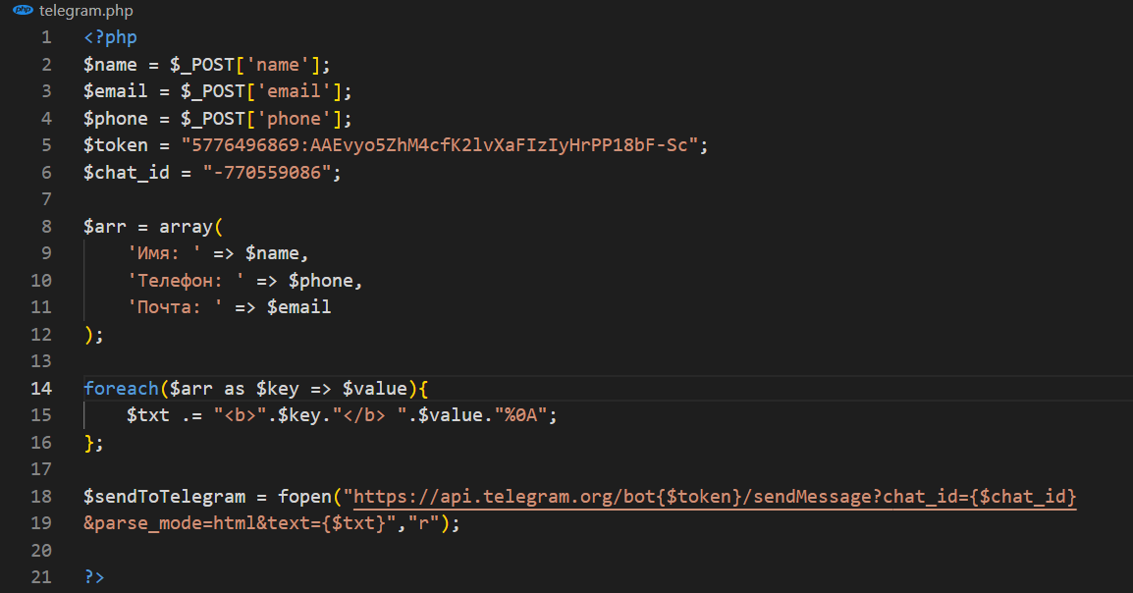

Рисунок Б.5 - Программный код для получения сообщений через бота в телеграм.

Изм.

Лист

№ докум.

Подпись

Дата

Лист

***29***

РКСИ.К22.09.02.03.МДК.03.01.109.00ПЗ

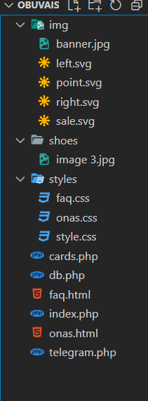

Рисунок Б.6 – Файловая структура ПП.

Приложение В

Изм.

Лист

№ докум.

Подпись

Дата

Лист

***30***

РКСИ.К22.09.02.03.МДК.03.01.109.00ПЗ

Документ об образе и границах проекта 1.Бизнес-требования

Продвижение бизнеса в интернете, увеличение числа продаж путем онлайн заказов, создание более удобных условий заказчикам.

* 1. Исходные данные

Решение о создание данного продукта было принято из-за решения руководства расширить область продажи и услуг. Было решено создать платформу, которая позволила бы привлекать заказчиков и предоставлять им информацию о товарах.

* 1. Возможности бизнеса

Дает возможность клиентам воспользоваться более удобным способом оформления заказа через интернет ресурс.

* 1. Бизнес-цели и критерии успеха

Привлечение клиентов через интернет, увеличение продаж, расширение клиентской базы, предоставление полной информации клиентам о товаре без необходимости консультации с продавцом.

* 1. Бизнес-риски

Возможные трудности при производстве из-за высокого числа покупателей.

1. Образ решения
   1. Положение об образе проекта

Данный продукт предназначен для привлечения заказчиков и увеличения клиентской базы.

Основные функции

1. Самостоятельный выбор товара.
2. Предоставление информации о компании.

Изм.

Лист

№ докум.

Подпись

Дата

Лист

***31***

РКСИ.К22.09.02.03.МДК.03.01.109.00ПЗ

2.3 Предположения и зависимости

Данный продукт должен увеличить объемы продаж, формирование более благоприятной среды для заказчика.

3 Масштабы и ограничения проекта

1. Скорость производства товара может не соответствовать количеству заказов.
2. Доставка товара только по г. Новочеркасск.
   1. Объем первоначально запланированной версии Ускорение и упрощение оформление путевок.
   2. Объем последующих версий

База данных будет обновляться по мере увеличения числа товаров.

* 1. Ограничения и исключения

Продукт должен быть прост и удобен. Решили не делать регистрацию, что бы избавить клиентов от лишних действий.

* + 1. Бизнес-контекст

Изм.

Лист

№ докум.

Подпись

Дата

Лист

***32***

РКСИ.К22.09.02.03.МДК.03.01.109.00ПЗ

* + - 1. Профили заинтересованных лиц ИП Поляева Марина Юрьевна.
      2. Приоритеты проекта

Система должна быть простой и удобной.

* + - 1. Операционная среда

Система должна быть разработана на ОС Windows.

Приложение Г

Руководство пользователя программным продуктом

При открытии сайта пользователь попадает на странцу “Главная” на которой уже находится каталог товаров, чтобы доавить понравившийся товар в корзину достаточно нажать на кнопку «В корзину».

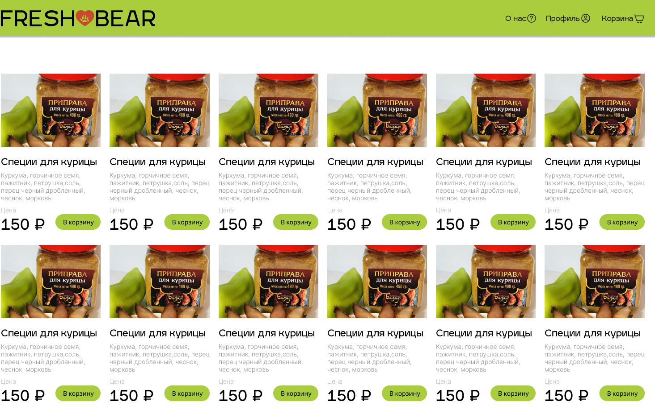

Рисунок Г.1 – Страница “Главная”.

Изм.

Лист

№ докум.

Подпись

Дата

Лист

***33***

РКСИ.К22.09.02.03.МДК.03.01.109.00ПЗ

Для того чтобы оформить заказ, после того как пользователь выберет нужные товары нужно нажать на кнопку корзины в шапке сайта, проверить правильность товара и нажать кнопку продолжить

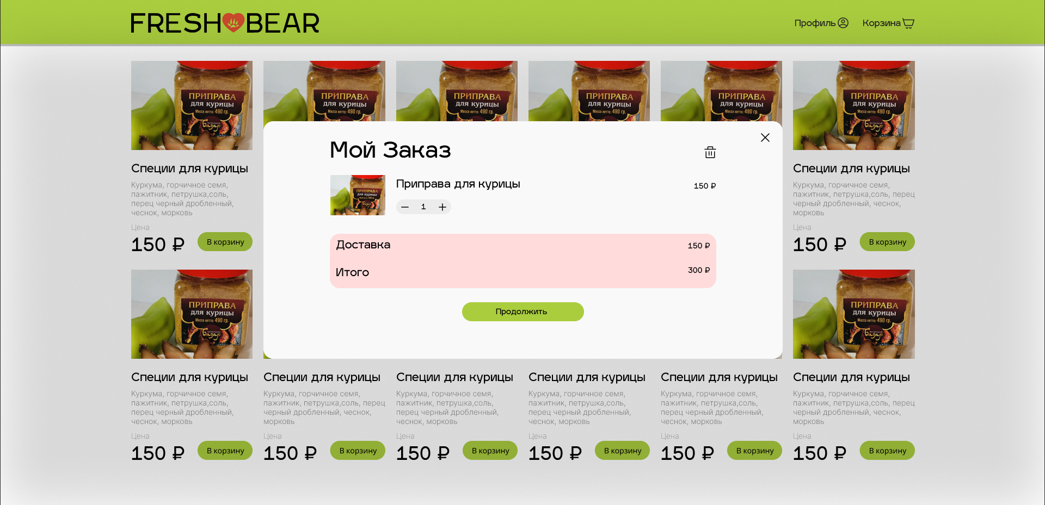

Рисунок Г.3 – Форма обратной связи.

Далее пользователь может зайти на страницу “О нас”, где сможет найти информацию о бренде.

Изм.

Лист

№ докум.

Подпись

Дата

Лист

***34***

РКСИ.К22.09.02.03.МДК.03.01.109.00ПЗ

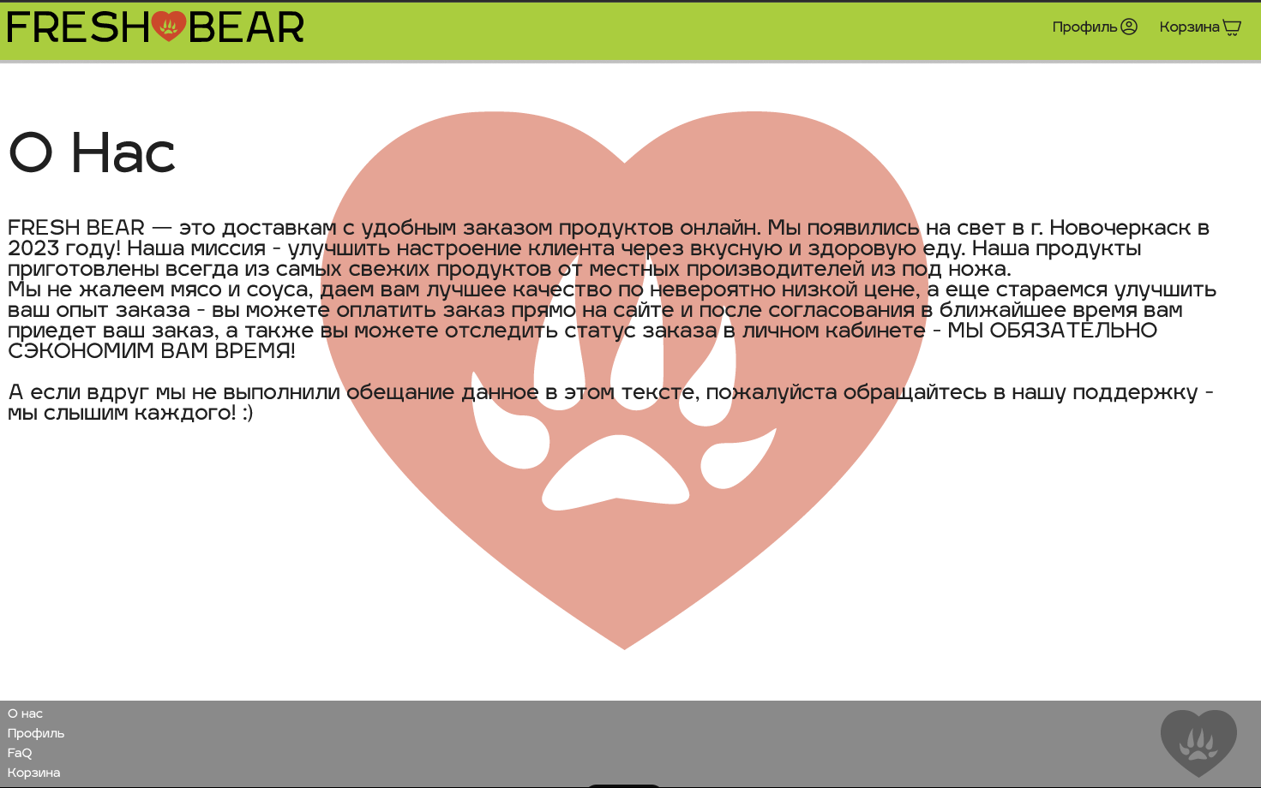

Рисунок Г.4 – Страница “О нас”.

Так же если у пользователя есть какие либо вопросы, он может попробовать найти их на странице «FAQ».

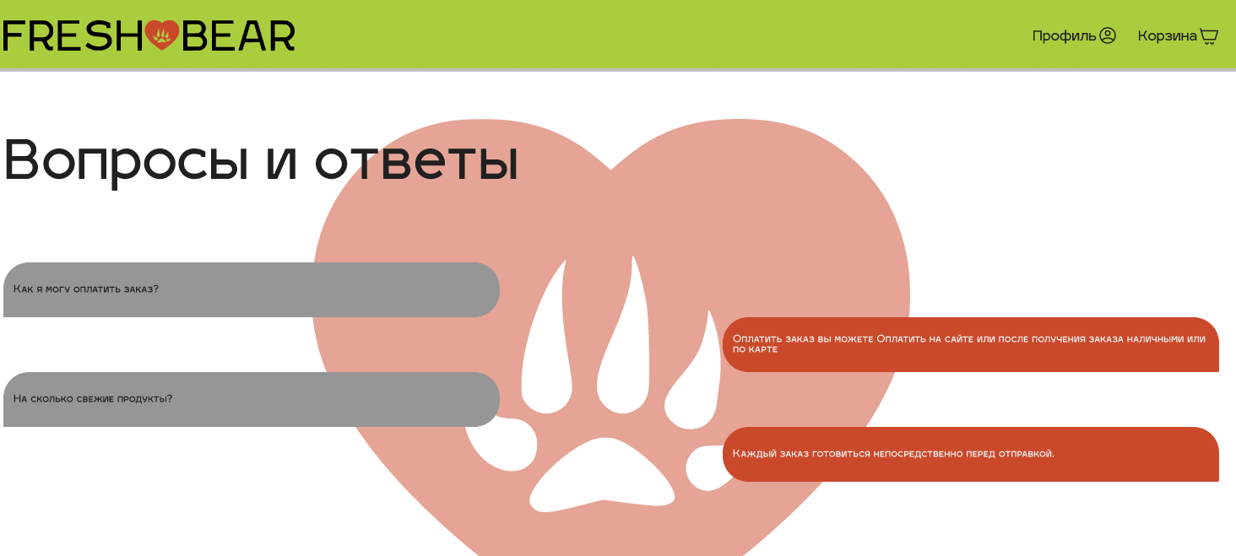

Рисунок Г.5 – Вопросы и ответы.

Изм.

Лист

№ докум.

Подпись

Дата

Лист

***35***

РКСИ.К22.09.02.03.МДК.03.01.109.00ПЗ